434201-1  Условие задачи:  E=64 В w=10000 рад/с  R1=67 Ом R2=29 Ом  R3=24 Ом  Классич. метод:L=29 мГн C=0,56 мкФ  Операт. метод:L=25 мГнC=1,28 мкФ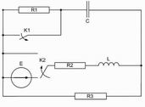 | 434201-2  Условие задачи:  E=128 В w=10000 рад/с  R1=103 Ом R2=43 Ом  R3=36 Ом  Классич. метод:L=32 мГн C=0,74 мкФ  Операт. метод:L=35 мГнC=0,63 мкФ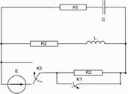
434201-3  Условие задачи:  E=57 В w=10000 рад/с  R1=75 Ом R2=39 Ом  R3=31 Ом  Классич. метод:L=31 мГн C=1,48 мкФ  Операт. метод:L=31 мГнC=1 мкФ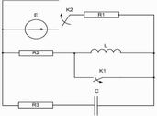 | 434201-4  Условие задачи:  E=66 В w=10000 рад/с  R1=87 Ом R2=41 Ом  R3=29 Ом  Классич. метод:L=32 мГн C=0,98 мкФ  Операт. метод:L=25 мГнC=0,54 мкФ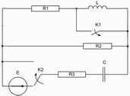
434201-5  Условие задачи:  E=125 В w=10000 рад/с  R1=99 Ом R2=44 Ом  R3=32 Ом  Классич. метод:L=33 мГн C=1 мкФ  Операт. метод:L=22 мГнC=0,69 мкФ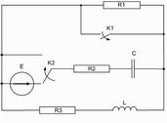 | 434201-6  Условие задачи:  E=89 В w=10000 рад/с  R1=99 Ом R2=22 Ом  R3=18 Ом  Классич. метод:L=25 мГн C=1,16 мкФ  Операт. метод:L=39 мГнC=1,29 мкФ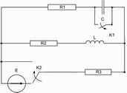
434201-7  Условие задачи:  E=85 В w=10000 рад/с  R1=93 Ом R2=25 Ом  R3=24 Ом  Классич. метод:L=35 мГн C=1,25 мкФ  Операт. метод:L=21 мГнC=1,42 мкФ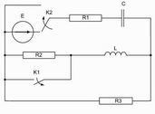 | 434201-8  Условие задачи:  E=68 В w=10000 рад/с  R1=60 Ом R2=17 Ом  R3=30 Ом  Классич. метод:L=20 мГн C=0,89 мкФ  Операт. метод:L=27 мГнC=0,97 мкФ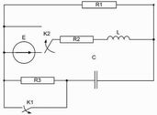
434201-9  Условие задачи:  E=51 В w=10000 рад/с  R1=89 Ом R2=35 Ом  R3=31 Ом  Классич. метод:L=32 мГн C=0,79 мкФ  Операт. метод:L=29 мГнC=1,22 мкФ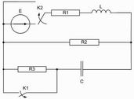 | 434201-10  Условие задачи:  E=52 В w=10000 рад/с  R1=81 Ом R2=24 Ом  R3=36 Ом  Классич. метод:L=22 мГн C=1,38 мкФ  Операт. метод:L=30 мГнC=0,6 мкФ
434201-11  Условие задачи:  E=57 В w=10000 рад/с  R1=119 Ом R2=42 Ом  R3=26 Ом  Классич. метод:L=40 мГн C=1,33 мкФ  Операт. метод:L=39 мГнC=0,6 мкФ | 434201-12  Условие задачи:  E=143 В w=10000 рад/с  R1=83 Ом R2=39 Ом  R3=23 Ом  Классич. метод:L=32 мГн C=1,17 мкФ  Операт. метод:L=36 мГнC=0,68 мкФ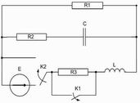
434201-13  Условие задачи:  E=64 В w=10000 рад/с  R1=115 Ом R2=37 Ом  R3=15 Ом  Классич. метод:L=20 мГн C=0,62 мкФ  Операт. метод:L=40 мГнC=0,8 мкФ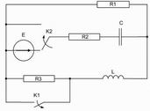 | 434201-14  Условие задачи:  E=82 В w=10000 рад/с  R1=104 Ом R2=31 Ом  R3=26 Ом  Классич. метод:L=37 мГн C=0,51 мкФ  Операт. метод:L=27 мГнC=0,57 мкФ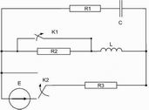
434201-15  Условие задачи:  E=101 В w=10000 рад/с  R1=109 Ом R2=23 Ом  R3=42 Ом  Классич. метод:L=25 мГн C=1,43 мкФ  Операт. метод:L=30 мГнC=1,44 мкФ | 434201-16  Условие задачи:  E=76 В w=10000 рад/с  R1=74 Ом R2=27 Ом  R3=23 Ом  Классич. метод:L=31 мГн C=0,93 мкФ  Операт. метод:L=35 мГнC=0,83 мкФ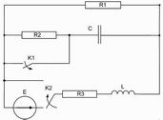
434201-17  Условие задачи:  E=85 В w=10000 рад/с  R1=95 Ом R2=37 Ом  R3=45 Ом  Классич. метод:L=25 мГн C=1,08 мкФ  Операт. метод:L=35 мГнC=1,45 мкФ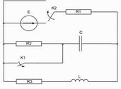 | 434201-18  Условие задачи:  E=61 В w=10000 рад/с  R1=61 Ом R2=42 Ом  R3=23 Ом  Классич. метод:L=25 мГн C=0,64 мкФ  Операт. метод:L=24 мГнC=0,99 мкФ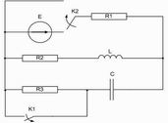
434201-19  Условие задачи:  E=146 В w=10000 рад/с  R1=83 Ом R2=21 Ом  R3=20 Ом  Классич. метод:L=29 мГн C=1 мкФ  Операт. метод:L=29 мГнC=1,32 мкФ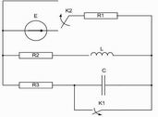 | 434201-20  Условие задачи:  E=141 В w=10000 рад/с  R1=117 Ом R2=28 Ом  R3=16 Ом  Классич. метод:L=23 мГн C=1,31 мкФ  Операт. метод:L=28 мГнC=1,18 мкФ
434201-21  Условие задачи:  E=135 В w=10000 рад/с  R1=69 Ом R2=44 Ом  R3=27 Ом  Классич. метод:L=31 мГн C=0,88 мкФ  Операт. метод:L=37 мГнC=0,55 мкФ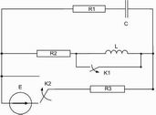 | 434201-22  Условие задачи:  E=52 В w=10000 рад/с  R1=60 Ом R2=25 Ом  R3=24 Ом  Классич. метод:L=30 мГн C=0,76 мкФ  Операт. метод:L=33 мГнC=1,37 мкФ
434201-23  Условие задачи:  E=68 В w=10000 рад/с  R1=70 Ом R2=45 Ом  R3=24 Ом  Классич. метод:L=29 мГн C=1,45 мкФ  Операт. метод:L=26 мГнC=1,04 мкФ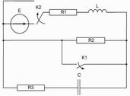 | 434201-24  Условие задачи:  E=101 В w=10000 рад/с  R1=86 Ом R2=15 Ом  R3=43 Ом  Классич. метод:L=25 мГн C=0,8 мкФ  Операт. метод:L=37 мГнC=0,8 мкФ
434201-25  Условие задачи:  E=91 В w=10000 рад/с  R1=89 Ом R2=32 Ом  R3=28 Ом  Классич. метод:L=34 мГн C=0,98 мкФ  Операт. метод:L=37 мГнC=1,2 мкФ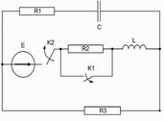 | 434201-26  Условие задачи:  E=130 В w=10000 рад/с  R1=90 Ом R2=45 Ом  R3=22 Ом  Классич. метод:L=40 мГн C=0,72 мкФ  Операт. метод:L=30 мГнC=0,57 мкФ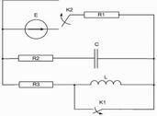
434201-27  Условие задачи:  E=94 В w=10000 рад/с  R1=110 Ом R2=30 Ом  R3=37 Ом  Классич. метод:L=35 мГн C=1,46 мкФ  Операт. метод:L=37 мГнC=0,51 мкФ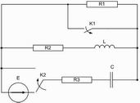 | 434201-28  Условие задачи:  E=70 В w=10000 рад/с  R1=69 Ом R2=41 Ом  R3=22 Ом  Классич. метод:L=29 мГн C=1,3 мкФ  Операт. метод:L=35 мГнC=0,53 мкФ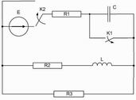
434201-29  Условие задачи:  E=127 В w=10000 рад/с  R1=117 Ом R2=34 Ом  R3=25 Ом  Классич. метод:L=37 мГн C=0,63 мкФ  Операт. метод:L=32 мГнC=0,84 мкФ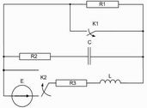 | 434201-30  Условие задачи:  E=125 В w=10000 рад/с  R1=67 Ом R2=28 Ом  R3=32 Ом  Классич. метод:L=31 мГн C=1,27 мкФ  Операт. метод:L=30 мГнC=0,8 мкФ

